XXIX CONGRESSO ESTADUAL DOS TRABALHADORES(AS) NA INDUSTRIA DE PETRÓLEO NOS ESTADOS DO CEARÁ E PIAUÍ

- SINDIPETRO-CE/PI -

REGIMENTO DO CONGRESSO

CAPÍTULO I

DA CONVOCAÇÃO E REALIZAÇÃO
Artigo 1º.- O XXIX Congresso Estadual dos Trabalhadores(as) Petroleiros(as) no Estado do Ceará, será convocado pelo Sindicato dos Trabalhadores(as) na Indústria de Petróleo nos Estados do Ceará e Piauí - SINDIPETRO-CE/PI e regido pelo presente regimento.
Artigo 2º.- O XXIX Congresso Estadual dos Petroleiros(as) no Estado do Ceará, será realizado na Sede do Sindicato, nos dias 11 e 12 de julho de 2014, das 18h30 as 21:00h do dia 11 de julho; e de 8:30 as 17:00h do dia 12 de julho de 2014, Sito: Av. Francisco Sá, 1823 – Jacarecanga CEP: 60010-450 – Fortaleza-CE.

CAPÍTULO II

DOS OBJETIVOS
Artigo 3º.- O XXIX Congresso Estadual dos Petroleiros(as) no Estado do Ceará, tem por objetivo:
a)Debater propostas referentes às reivindicações da categoria com vistas à campanha reivindicatória para o ACT;
b)Discutir ampla e democraticamente questões regionais, nacionais e internacionais que envolvem os trabalhadores.
c)Deliberar sobre linhas gerais de atuação do Sindicato, bem como, as necessidades de ajustes nos recursos ou estrutura para a obtenção dos objetivos da entidade.
d)Eleger os delegados que participarão do CONFUP.
e) Deliberação sobre desfiliação da CTB e filiação a outra Central Sindical;
§ Único: O XXIX Congresso Estadual dos Petroleiros(as) no Estado do Ceará terá como temática: “TRABALHADORES UNIDOS CONTRA A TERCEIRIZAÇÃO”.

CAPÍTULO III
DOS DELEGADOS
Artigo 4º.- Participarão do XXIX Congresso Estadual dos Petroleiros(as) no Estado do Ceará, como delegados, com todos os direitos que lhes confere o estatuto da entidade os petroleiros(as) associados(as) ao Sindipetro–CE/PI e democraticamente eleitos em suas bases conforme calendário de assembleia divulgado antecipadamente.
§ ÚNICO - Estão aptos a candidatarem-se todos os associados devidamente quites com suas obrigações estatutárias;

Artigo 5°- Será utilizado o critério eleitoral de cada 10 membros filiados naquela base 1 delegado e 1 suplente.
Artigo 6º - Os candidatos poderão se inscrever no horário e local indicado no Art 7º e a eleição será efetuada conforme decisão da própria assembleia, podendo, para tanto, ser utilizado escrutínio secreto;
Artigo 7º- As eleições ocorrerão nos seguintes horários e locais:
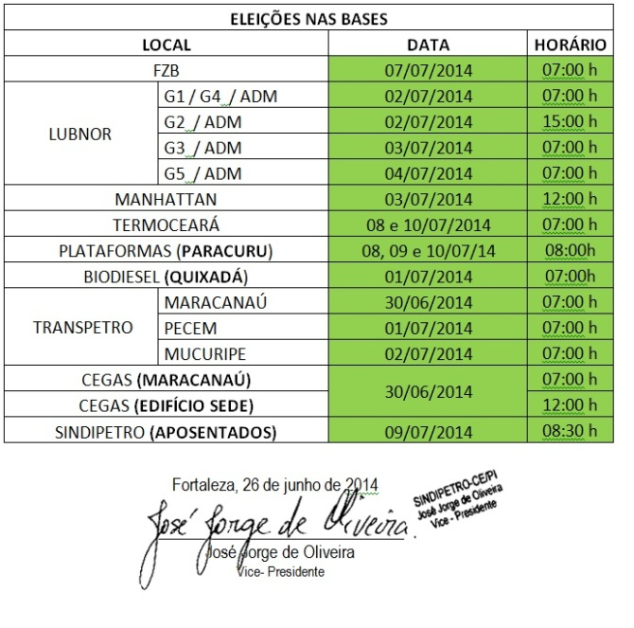
Artigo 8º- Os delegados eleitos deverão comparecer até, no máximo, às 10h do dia 12 de julho no local do Congresso para credenciamento junto à Mesa Diretora. Na ausência do delegado, automaticamente o seu suplente assumirá todos seus direitos;
Artigo 9º- O XXIX Congresso Estadual dos Petroleiros(as) no Estado do Ceará, poderá contar com a participação de convidado inscrito até as 10:00h do dia 12/07 sem direito a voto.

CAPÍTULO IV

DO FUNCIONAMENTO E INSTALAÇÃO
Artigo 10º. - O funcionamento do XXIX Congresso Estadual dos Petroleiros(as) no Estado do Ceará obedecerá a seguinte programação:
Dia 11/07/2014:
- 17h30 às 21h30 - Credenciamento de Delegados
- 19h00 às 21h00 - Sessão Solene em Homenagem aos Sindicalistas Mortos pela Ditadura Militar;
- 21h30 às 23h00 – Apresentação Cultural
Dia 12/07/14:
- 08h00 às 10h - Continuidade de Credenciamento de Delegados
- 09h às 9h30 - Abertura e Sessão Plenária para escolha da Mesa Diretora composta por Presidente, Secretario e Relator. Leitura e aprovação do Regimento Interno;
- 9h30m às 10h30 – Palestra sobre a PL 4330 e seus efeitos na Petrobras;
- 10h30 às 12h00 - Apresentação, discussão e aprovação de teses para debate;
- 12h00 às 13h00 - Almoço;
- 13h00 às 14h30 - Formação de grupo de Trabalho para elaboração de propostas.
- 14h30 às 16h00 - Apresentação, discussão e aprovação de propostas pela plenária;
- 16h30 às 17h30 - Eleição de Delegados para a CONFUP;
§1º.- Durante as apresentações e discussões de teses, temas e propostas, as intervenções deverão ser solicitadas na forma oral ou escrita; com apresentação do crachá a mesa.
§2º.- Cada intervenção oral terá um tempo máximo de 3 (três) minutos.
§3º.- As propostas deverão ser encaminhadas por um representante eleito por seu respectivo grupo de trabalho a mesa, para apreciação da plenária.

CAPÍTULO V

DOS ORGANISMOS
Artigo 11º.- O XXIX Congresso Estadual dos Petroleiros(as) no Estado do Ceará, será composto pelos seguintes órgãos:
a) - Comissão Organizadora;
b) - Plenária;

CAPÍTULO VI
DA COMISSÃO ORGANIZADORA
Artigo 12º.- A direção e a organização do XXIX Congresso Estadual dos Petroleiros(as) no Estado do Ceará, será exercida por uma COMISSÃO ORGANIZADORA, a qual está constituída pelos membros Emanuel, Oriá, Jorge, Nazareno e Janja.
Artigo13º.- Compete a Comissão Organizadora:
a) Viabilizar a infraestrutura do Congresso;
b) Distribuir as credenciais do Congresso;
c) Sistematizar todos os trabalhos, propostas, moções, etc, aprovadas pela plenária do Congresso;
d) Dar posse e garantir condições para um bom desempenho do Congresso;
e) Resolver problemas organizativos não previstos neste regimento.

CAPÍTULO VII

DA PLENÁRIA
Artigo 13º.- A Plenária é o órgão máximo e soberano do O XXIX Congresso Estadual dos Petroleiros(as) no Estado do Ceará, será integrada pelos delegados devidamente credenciados, reunidos para discutir e aprovar ou rejeitar as propostas, teses e moções integradas à pauta que será encaminhada ao CONFUP

CAPÍTULO VIII

DAS DISCUSSÕES E VOTAÇÕES
Artigo 14º - Cada delegado, devidamente credenciado, terá direito a 3 (três) voto intransferível;
Artigo 15º - As votações nas sessões plenárias serão feitas levantando as credenciais (crachá).
Artigo 16º- Na sessão plenária será permitida apenas discussão da matéria integrante da pauta.
Artigo 17º - Todo delegado que desejar intervir na discussão em pauta deverá se inscrever previamente entregando seu crachá à Mesa diretora e o fará segundo a ordem de inscrições .
§ 1º.- As inscrições se encerrarão no final da palavra do terceiro orador.
§ 2º.- Nenhuma intervenção poderá ultrapassar o tempo de 3 (três) minutos.
§ 3º.- Será permitida a sessão de tempo de um delegado a outro sem concessão de a parte e sem nenhum acréscimo do seu tempo permitido por esse regimento.
§ 4º.- Em caso de surgirem propostas conflitantes durante as intervenções serão estabelecidas até uma defesa a favor e uma contra.
Artigo 18º. - As deliberações nas sessões plenárias serão tomadas por maioria simples dos presentes.

CAPÍTULO IX

DAS ELEIÇÕES
Artigo 19º.- A eleição dos delegados ao CONFUP será realizada através de escrutínio SECRETO com os delegados depositando o voto na urna.

§ 1º.- Poderão candidatar-se a delegado AO CONFUP, os delegados CREDENCIADOS no XXIX Congresso Estadual dos Petroleiros(as) no Estado do Ceará;
§ 2º.- As eleições dos delegados ao CONFUP, será por chapa composta de, no mínimo 7 (sete);
a) Os delegados serão eleitos obedecendo a proporcionalidade simples. Em caso de fracionamento, a chapa que obtiver o percentual acima de 0,5% terá direito a mais um delegado. No caso de empate haverá sorteio.
b) Quando houver mais de 1 (uma) chapa, só participará dessa proporcionalidade a chapa que obtiver pelo menos 20% (vinte por cento) dos votos do congresso;
§ 3º.- A pauta da eleição referida no caput deste Artigo será feita publicamente através da Mesa diretora.

CAPÍTULO X

DAS MOÇÕES
Artigo 20º.- As moções deverão ser inscritas no final das discussões do temário.
§ 1º.- As moções serão atinentes a quaisquer problemas de interesse geral dos trabalhadores.

CAPÍTULO XI
DAS DISPOSIÇÕES FINAIS
Artigo 21º.- Todas as despesas com a organização do Congresso serão de responsabilidade do SINDIPETRO-CE/PI, não sendo permitido qualquer recebimento de taxas dos delegados.
Artigo 22º.- O relatório final deverá ser apresentado pela Mesa diretora e publicado no site do sindicato até o dia 20 de julho de 2014.

Fortaleza, 30 de junho de 2014

